25 marca 2021 r.

Rozstrzygnięcie konkursu „Dealer Roku 2020” marki Volkswagen Samochody Dostawcze
- Carsed Siedlce „Dealerem Roku 2020” marki Volkswagen Samochody Dostawcze
- Na podium również Motorpol Wrocław i Auto Centrum Gliwice
- Oceniany był zarówno obszar sprzedaży, jak i obsługi posprzedażnej
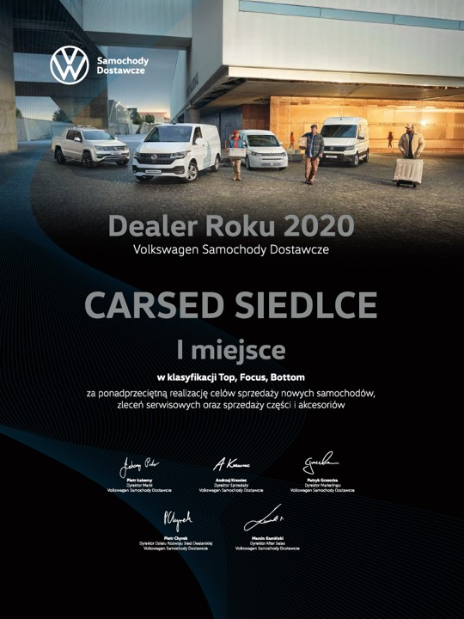
Poznań, 25 marca 2021 r. Marka Volkswagen Samochody Dostawcze rozstrzygnęła konkurs „Dealer Roku 2020”. To kolejna odsłona prowadzonego co roku współzawodnictwa,
w którym biorą udział wszystkie autoryzowane stacje dealerskie marki na terenie Polski. Tegorocznym zwycięzcą został Autoryzowany Dealer Volkswagen Samochody Dostawcze - Carsed Siedlce.
Na terenie Polski funkcjonuje czterdzieści dziewięć autoryzowanych salonów sprzedaży i obsługi posprzedażnej marki Volkswagen Samochody Dostawcze. W konkursie „Dealer Roku” biorą udział wszystkie, a ich działania oceniane są wg. kryteriów sprzedaży oraz obsługi posprzedażnej. W ramach tych dwóch obszarów pod uwagę brany był całokształt działań, a dane z obu kryteriów miały równą wagę przy ocenie końcowej. Na tej podstawie wyłoniono trzy najlepsze w roku 2020 autoryzowane stacje dealerskie Volkswagen Samochody Dostawcze
w naszym kraju. Na miejscu pierwszym znalazła się firma Carsed Siedlce, na drugim Motorpol Wrocław, a na trzecim Auto Centrum Gliwice.
„Przesyłam ogromne gratulacje zwycięzcom. Nasze stacje dealerskie
i serwisowe niezmiennie trzymają wysoki poziom i zapewniają najwyższej jakości obsługę klienta, Z każdym rokiem obserwujemy ciągły rozwój
i podnoszenie kwalifikacji sprzedawców i doradców serwisowych wyspecjalizowanych w pojazdach dostawczych. Wyłoniliśmy najlepszych trzech dealerów z naszej sieci, ale chciałbym też wyrazić słowa uznania wszystkim naszym autoryzowanym partnerom i ich pracownikom, którzy
w trudnym roku pandemicznym sprostali wyzwaniom rynku oraz oczekiwaniom naszych klientów, dostarczając blisko 10 tysięcy pojazdów“– powiedział Andrzej Krawiec, dyrektor sprzedaży marki Volkswagen Samochody Dostawcze.

Kontakt:
Mikołaj Matuszewski
Kierownik komunikacji
marketingowej i PR
Volkswagen Samochody Dostawcze
tel.+48 690 406 729
e-mail: mikolaj.matuszewski@volkswagen.pl

O marce Volkswagen Samochody Dostawcze:
"Transportujemy sukces". Jako samodzielna marka funkcjonująca w ramach Grupy Volkswagen, Volkswagen Samochody Dostawcze (VWSD) jest globalnie odpowiedzialny za rozwój, budowę i sprzedaż lekkich pojazdów dostawczych, produkując samochody linii Transporter, Caddy, Crafter
i Amarok. Prowadząc ciągłe konsultacje ze swoimi klientami, Volkswagen Samochody Dostawcze opracowuje koncepcje pojazdów oraz rozwiązania telematyczne i logistyczne, pozwalające oszczędzać zasoby na najwyższym możliwym poziomie efektywności. W roku 2018 marka sprzedała około 500 000 lekkich pojazdów dostawczych, wyprodukowanych w zakładach w Hanowerze (D), Poznaniu (PL), Wrześni (PL) i Pacheco (ARG). VWSD zatrudnia ponad 24 000 osób na całym świecie.

